Université Djilali Bounaama de Khemis Miliana
Faculté des Sciences et de la Technologie / Département d’Electronique et de Communication
Niveau et Spécialité: 1ère Année Master Systèmes de Télécommunications
Semestre 1 Matière : Signaux aléatoires

Série TD N°01 : Notions de variables aléatoires

Exercice 1 :
On lance successivement 2 fois une pièce de monnaie. Soit la variable aléatoire X représentant le nombre de faces obtenues après ces 2 lancements.
1) Donner les valeurs de X.
2) Définir la loi de probabilité de X.

Exercice 2 :
On lance une pièce de monnaie un certain nombre de fois. Soit X le nombre de jets nécessaires pour obtenir pile pour la 1ere fois.
1) Quelles valeurs prend X ?
2) Quelle est la loi de probabilité de X ?
3) Donner la fonction de répartition.

Exercice 3 :
Soit X la v.a. donnée par sa fonction densité
$f\left(x\right)=\left\{\begin{aligned}0 x<0 \\ 1 x ∈\left[0,1\right] \\ 0 x>1 \end{aligned}\right.$(Loi uniformément repartie sur [0, 1])
1) Donner le graphe de f.
2) Donner la fonction de répartition et son graphe. Calculer P(0, 25 ≤ X <0, 5).

Exercice 4 :
On suppose que la durée de vie d’un individu est une v.a. continue dont la densité de probabilité est
$$f\left(t\right)=\left\{\begin{aligned}kt^{2} {(100-t)}^{2} t ∈\left[0,100\right] \\ \\ 0 sinon \end{aligned}\right.$$

1) Déterminer k pour que f soit la fonction densité d’une v.a.
2) Calculer la probabilité pour qu’un individu meure entre 60 et 70 ans.

Exercice 5 :
Soit X définie par sa fonction densité $f\left(x\right)=\left\{\begin{aligned}0 x<0 x>2 \\ x x ∈\left[0,1\right] \\ -x+2 x ∈\left[1,2\right] \end{aligned}\right.$

1) Représenter f et vérifier que f est une fonction densité.
2) Calculer F, la fonction de répartition.
3) Calculer E(X).

Exercice 4 :
Calculer l’espérance mathématique μ, la variance ϭ² et l’écart-type de chacune des lois de probabilité suivantes :
xi | 1 | 3 | 4 | 5
f(xi) | 0.4 | 0.1 | 0.2 | 0.3

xi | -5 | -4 | 1 | 2
f(xi) | 1/4 | 1/8 | 1/2 | 1/8

11 | 3 | 2 | x_{i}
1/6 | 1/2 | 1/3 | f(x_{i})

Exercice 5 :

On jette un dé bien équilibré. Soit X la variable aléatoire représentant le double du nombre obtenu, et Y une variable prenant les valeurs 1 ou 3 suivant que l’on obtient soit un nombre impair ou pair.
Calculer la distribution, l’espérance, la variance et l’écart type de X, Y, X+Y, XY.
Exercice 6 :
On lance trois fois une pièce de monnaie parfaitement équilibrée. X est une variable aléatoire qui prend les valeurs 0 et 1 selon que le premier jet donne face ou pile. Y désigne le nombre de faces obtenu. Calculer :
- La loi de probabilité de X et Y
Y  X | -3 | 2 | 4
1 | 0.1 | 0.2 | 0.2
3 | 0.3 | 0.1 | 0.1
- La loi de probabilité produit h de X et Y.
- Cov(X,Y).
Exercice 7 :
Supposons que X et Y aient les distributions jointes :
- Calculer les lois de probabilité de X et Y.
- Calculer Cov(X,Y).
- Calculer ρ(X,Y)(le coefficient de corrélation)
- Est-ce que X et Y sont des variables aléatoires indépendantes ?

Exercice 8 : Probabilité conditionnelle
Dans un lycée, 25% des élèves échouent en mathématiques, 15% échouent en chimie et 10% échouent à la fois en mathématiques et en chimie. On choisit un élève au hasard.
1) Si l’élève a échoué en chimie, quelle est la probabilité pour qu’il ait aussi échoué en mathématiques ?
2) Si l’élève a échoué en mathématiques, quelle est la probabilité pour qu’il ait aussi échoué en chimie?
3) Quelle est la probabilité pour qu’il ait échoué en mathématiques ou en chimie?

Exercice 9 :
Une entreprise utilise 3 machines différentes A, B,C pour fabriquer des pièces. 40 % sont fabriquées par A, 30 % par B et 30 % par C. La machine A produit 2 % de pièces défectueuses, B 4 % et C 5 %.
1) On prélève une pièce au hasard. Probabilité qu’elle soit défectueuse ?
2) On prélève une pièce. Elle est défectueuse. Probabilité qu’elle vienne de A ?
3) On prélève une pièce. Elle est saine. Probabilité qu’elle vienne de C ?

Une machine à embouteiller peut tomber en panne. La probabilité d’une panne à chaque emploi est de 0,01. La machine doit être utilisée 100 fois. Soit X= nb de pannes obtenues après 100 utilisations
1) Quelle est la loi de X ?
Calculer P(X = 0), P(X = 1) et P(X ≥ 4).
2) On estime le coût d’une réparation à 5000 DA. Soit la v.a Y représentant la dépense pour les réparations après 100 utilisations. Exprimer Y en fonction de X et calculer E(Y ) ,Var (Y ).
Ex09 :
Dans un hôpital, il arrive en moyenne 1,25 personne à la minute aux urgences entre 9 h et 12 h.
X : nb de personnes observées à la minute à l’entrée de ce service.
On admet X suit une loi de poisson de paramètre 1, 25
Déterminer les probabilités suivantes :
a) En 1mn il arrive 2 personnes b) 4 personnes au plus c) 3 personnes au moins.
Ex10 :
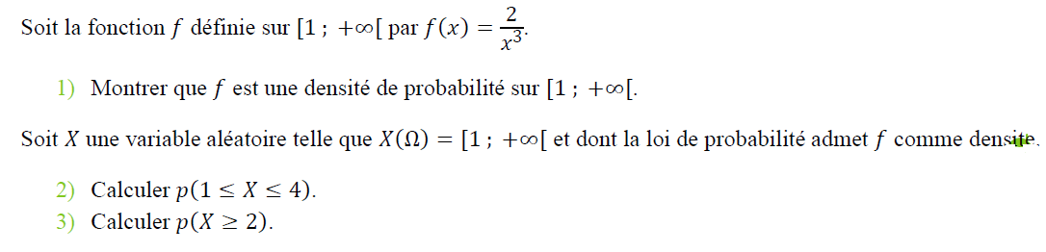
Ex11 :
Dans une poste d’un petit village, on remarque qu’entre 10 heures et 11 heures, la probabilité pour que deux personnes entrent durant la même minute est considérée comme nulle et que l’arrivée des personnes est indépendante de la minute considérée. On a observé que la probabilité pour qu’une personne se présente entre la minute n et la minute n+1 est : p = 0.1. On veut calculer la probabilité pour que : 3,4,5,6,7,8... personnes se présentent au guichet entre 10h et 11h.
1. Définir une variable aléatoire adaptée, puis répondre au problème considéré.
2. Quelle est la probabilité pour qu’au moins 10 personnes se présentent au guichet entre 10h et 11h ?

Exercice 8 Un industriel doit vérifier l’état de marche de ses machines et en remplacer certaines le cas échéant. D’après des statistiques précédentes, il évalue à 30% la probabilité pour une machine de tomber en panne en 5 ans ; parmi ces dernières, la probabilité de devenir hors d’usage suite à une panne plus grave est évaluée à 75% ; cette probabilité est de 40% pour une machine n’ayant jamais eu de panne. 1. Quelle est la probabilité pour une machine donnée de plus de cinq ans d’être hors d’usage ? 2. Quelle est la probabilité pour une machine hors d’usage de n’avoir jamais eu de panne auparavant ? 3. Soit X la variable aléatoire «nombre de machines qui tombent en panne au bout de 5 ans, parmi 10 machines choisies au hasard». Quelle est la loi de probabilité de X, (on donnera le type de loi et les formules de calcul), son espérance, sa variance et son écart-type ? 4. Calculer P[X = 5].

Corrigé
Ex01 :
La population c’est → présence de guérison ; soit p = 0.4
Les patients → non présence de guérison ; soit q = 1- p = 0.6
1) On applique la loi binomiale B (n,p) de paramètres n = 15 et p = 0.4
n = 15 personnes tirées au hasard de la population et p = 0.4 c’est la proportion des personnes qui guérissent.
La variable aléatoire X : est le nombre de personnes qui guérissent, c’est-à-dire les valeurs entières à attribuer à la v.a. X et qui sont : 0 – 1 – 2 – 3 – 4 – 5 – 6 – 7 – 8 – 9 – 10 – 11 – 12 – 13 – 14 – 15.
La formule de la loi binomiale donnant la probabilité pour que la variable aléatoire X prenne la valeur k est la suivante : $P\left(X=k\right)=C_{15}^{k}p^{k}q^{15-k}$
D’où la loi de probabilité de X :
$P \left(X=0\right)=C_{15}^{0} ×{0.4}^{0}×{0.6}^{15}=4.7×{10}^{-4}$ (1) $P \left(X=1\right)=C_{15}^{1} ×{0.4}^{1}×{0.6}^{14}=4.7×{10}^{-3}$ (2)
$P \left(X=2\right)=C_{15}^{2} ×{0.4}^{2}×{0.6}^{13}=0.021941965$ (3) $P \left(X=3\right)=C_{15}^{3} ×{0.4}^{3}×{0.6}^{12}=0.0633$ (4)
$P \left(X=4\right)=C_{15}^{4} ×{0.4}^{4}×{0.6}^{11}=0.12677$ (5) $P \left(X=5\right)=C_{15}^{5} ×{0.4}^{5}×{0.6}^{10}=0.18593$ (6)
$P \left(X=6\right)=C_{15}^{6} ×{0.4}^{6}×{0.6}^{9}=0.206597$ (7) $P \left(X=7\right)=C_{15}^{7} ×{0.4}^{7}×{0.6}^{8}=0.177083$ (8)
$P \left(X=8\right)=C_{15}^{8} ×{0.4}^{8}×{0.6}^{7}=0.118055$ (9) $P \left(X=9\right)=C_{15}^{9} ×{0.4}^{9}×{0.6}^{6}=0.061214$ (10)
$P \left(X=10\right)=C_{15}^{10} ×{0.4}^{10}×{0.6}^{5}=0.024485$ (11) $P \left(X=11\right)=C_{15}^{11} ×{0.4}^{11}×{0.6}^{4}=7.42 × {10}^{-3}$ (12) $P \left(X=12\right)=C_{15}^{12} ×{0.4}^{12}×{0.6}^{3}=1.65 × {10}^{-3}$ (13)
$P \left(X=13\right)=C_{15}^{13} ×{0.4}^{13}×{0.6}^{2}=2.54 × {10}^{-4}$ (14) $P \left(X=14\right)=C_{15}^{14} ×{0.4}^{14}×{0.6}^{1}=2.42 × {10}^{-5}$ (15) $P \left(X=15\right)=C_{15}^{15} ×{0.4}^{15}×{0.6}^{0}=1.07 × {10}^{-6}$ (16)
Et la somme de toutes ces probabilités est égale à l’unité :
$\sum_{k=0}^{15}{P\left(X=k\right)=\sum_{k=0}^{15}{C_{n}^{k}p^{k}} }q^{n-k}$ =1 où p = 0.4 et q = 0.6
2) La probabilité qu’au moins 10 patients survivent est la somme des relations n° 11 à 16 (ces évènements sont mutuellement exclusifs) et cette somme donne : 0.0338
Autre Méthode :
$P\left(X≥10\right)=1-p\left(<10\right)=1-\sum_{k=0}^{9}{C_{15}^{k}p^{k}q^{15-k}=}$1 – 0.9662 = 0.0338
$P\left(X≥10\right)=\sum_{k=10}^{15}{C_{15}^{k}p^{k}q^{15-k}=}$0.0338
3) La probabilité qu’entre 3 et 8 patients survivent : $P\left(3≤X≥8\right)=\sum_{k=3}^{8}{C_{15}^{k}p^{k}q^{15-k}=}$0.87784
P(8)-P(3)=0.90495 – 0.02711 = 0.877844) P(X = 5) = c’est la probabilité qu’il y ait 5 patients guéris et donc les autres demeurent non guéris = $P \left(X=5\right)=C_{15}^{5} ×{0.4}^{5}×{0.6}^{10}=0.185937844$
Autre Méthode :
$$P\left(X=5\right)=\sum_{k=0}^{5}{C_{15}^{k}p^{k}q^{15-k}-\sum_{k=0}^{4}{C_{15}^{k}p^{k}q^{15-k}=}}0.40322 – 0.21728 = 0.18594$$
EX03 :
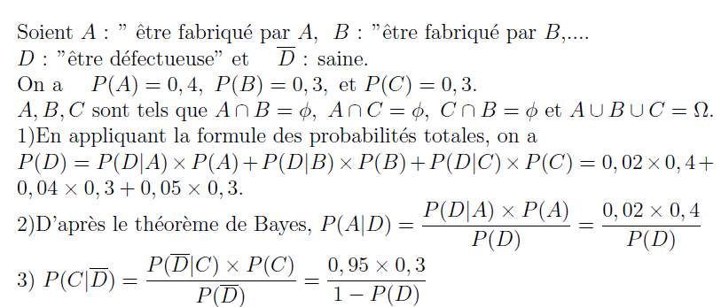
EX04 :
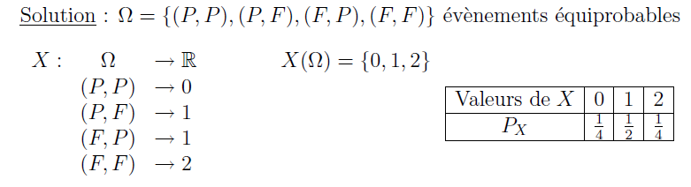
EX05 :
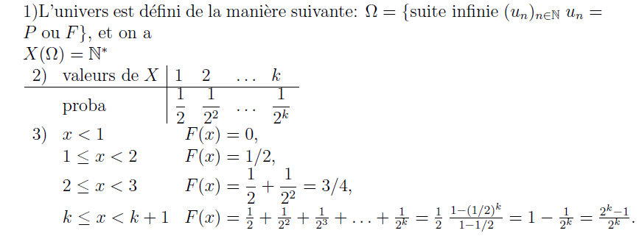
EX07
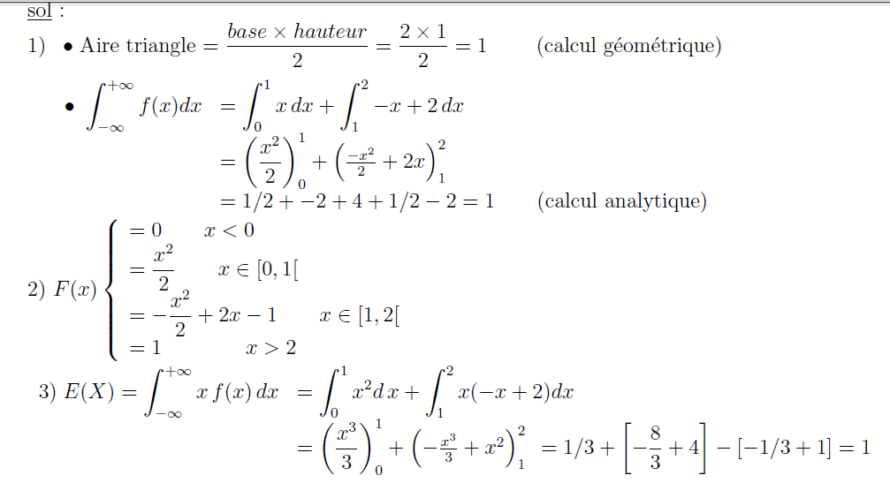
Ex08 : 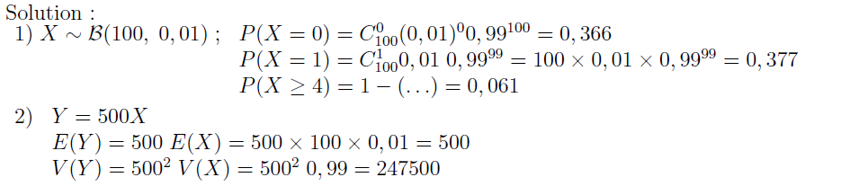
Ex09 :

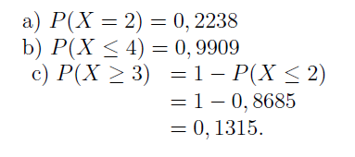
Ex10 :
